ЭКСПЕРИМЕНТАЛЬНО-РАСЧЕТНОЕ ИЗУЧЕНИЕ РАСПРОСТРАНЕНИЯ АКУСТИЧЕСКИХ ВОЛН ОТ ИСТОЧНИКА СУ-НИЛЬСЕНА
Сыч Т. В., Герасимов С. И.
г. Новосибирск, Российская Федерация

Рассматривается применение конечно-элементного моделирования для анализа распространения упругих волн в пластинах. Обсуждаются экспериментальные результаты, полученные при изломе источника Су-Нильсена в точке, расположенной симметрично и ассиметрично приемников акустического сигнала.

Введение
Акустические методы контроля находят широкое применение при технической экспертизе промышленных объектов. Метод акустической эмиссии имеет возможности контроля габаритных объектов сложной формы, в перспективе - мониторинга и оценки технического состояния объекта контроля в реальном времени. Сложностью при разработке систем акустического контроля является повышение точности локализации источника сигнала акустической эмиссии. Предложенный численный подход может служить инструментом для оценки абсолютного времени прихода сигнала на приемник акустического сигнала, тем самым обеспечивая точную оценку времени распространения акустических волн в объекте.
1. Экспериментальные результаты
Оборудование для эксперимента было расположено на виброизолированном столе ВИС-1 (рисунок 1) массой около 1000 кг. Объектом контроля служила пластина 1 из стали 20. Размеры пластины составляли 1м×1м. Хрупкий излом грифеля 4 в установке для излома 2 имитировал АЭ сигнал. Грифель диаметром 0,5 мм имел твердость 2Т, его излом часто используют для имитации сигнала АЭ, такой прием еще называют пробой Су-Нильсена, он порождает акустическую волну, подобную реальной волне от источника АЭ в материале ОК [2]. Грифель был выдвинут из цангового карандаша на 3 мм (±0,5 мм). Датчики 3 на рис. 1, регистрируют только смещения U_{z} точек поверхности пластины (по нормали).
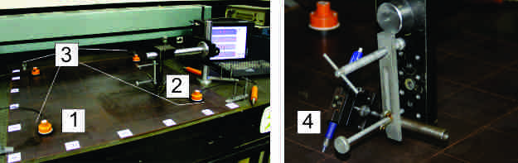

Рисунок 1 – Установка для проведения эксперимента
Технические характеристики акустико-эмиссионной цифровой системы СЦАД 16.03 были следующими [1]:
- относительная погрешность нелинейности измерительного канала не более 1 %;
- рабочая полоса частот системы СЦАД 16.02 10-700 кГц;
- нижняя частота среза: (10 ± 0,5) кГц;
- верхняя частота среза: не менее 700 кГц;
- коэффициент усиления предварительного усилителя: Ку=100±5;
- полоса пропускания предварительного усилителя такая же, как для всей системы;
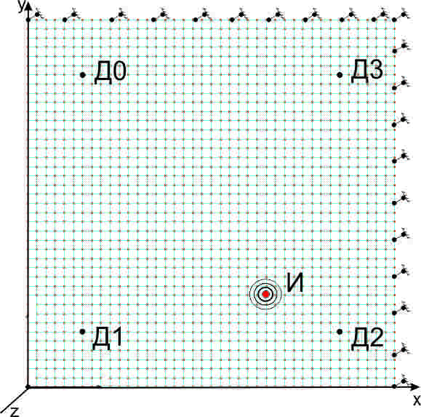
- основная погрешность определения координат источника сигналов акустической эмиссии (АЭ): не более 5%;
- среднее квадратическое отклонение СКО координат источника сигналов АЭ, не более 3%.
Для сопоставления результатов численного и физического эксперимента была смоделирована пластина с размерами 1м×1м и толщиной 6 мм.
На рисунке 2 показана конечно-элементная модель пластины.
Установлен запрет перемещений U_{z} по нижней грани. Модель имеет физико-механические характеристики стали 20.
При расчете модели реализовано требование для шага дискретизации по времени: Δt ≤ 5∙10⁻⁷ с. Существует также требование для размера элементов модели: l_{e} = λ_{min}/20 … λ_{min}/10, где λ_{min} – наименьшая длина волны [2,3]. Длительность импульса, имитирующего короткий сигнал акустической эмиссии, составил 10⁻⁵. Максимальная частота излучаемого сигнала равна 100 кГц. Величина прикладываемой силы – 1 кН.
Рисунок 2 – Конечно-элементная сетка модели. Д0, Д1, Д2, Д3 – места установки датчиков акустической эмиссии; И – излучатель акустической волны в объекте.
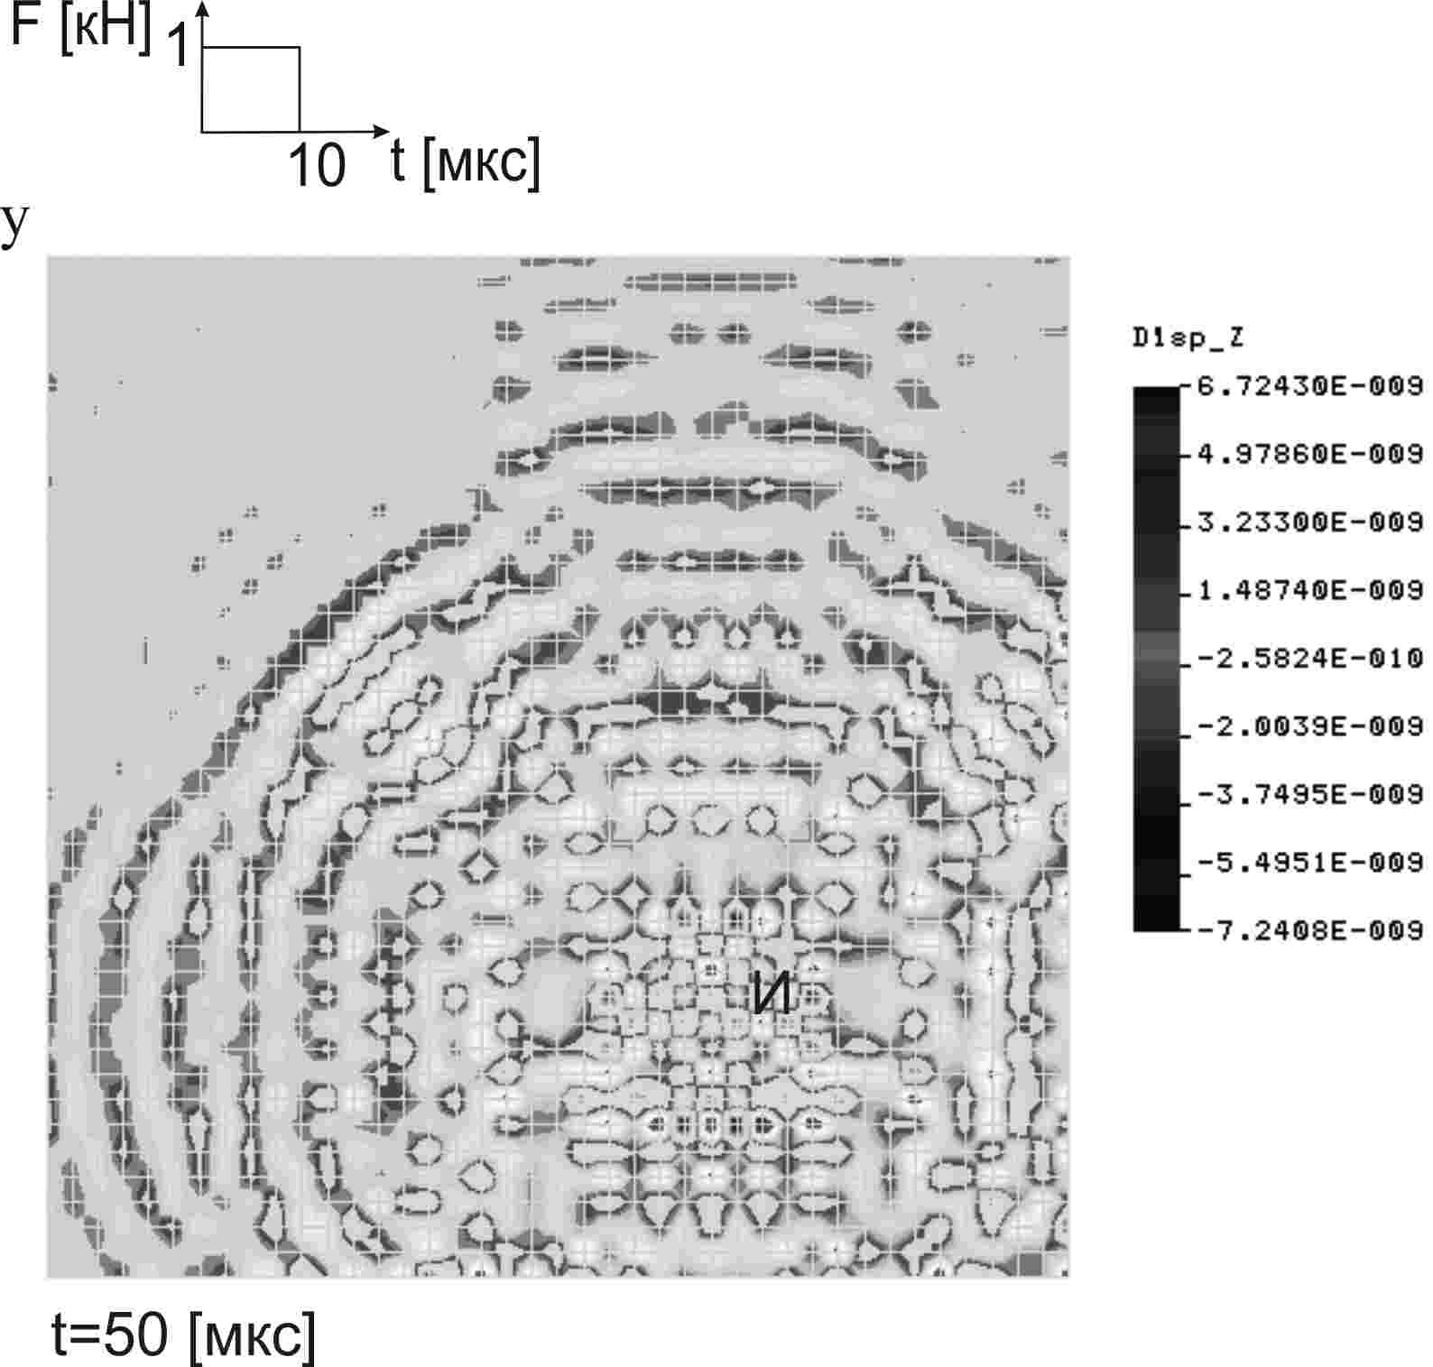
На следующем рисунке приведена картина изолиний перемещений U_{z} поверхности объекта контроля в момент времени, равный 50 мкс. Расчетное время прихода сигнала на самый отдаленный датчик составляет 134,6 мкс. Для расчетов использована скорость распространения (5,9 мм/мкс).
Программная среда, в которой ведется динамический расчет, позволяет просматривать изолинии в цвете, потому правильная интерпретация результатов при переводе изолиний перемещений в черно-белую гамму очень важна. Тем не менее, на рисунке четко видна дифракционная картина распределения смещений узлов для волнового процесса в единственный момент времени.
Рисунок 3 – Изолинии перемещений поверхности объекта контроля U_{z}, полученные в программной среде COSMOS/M.

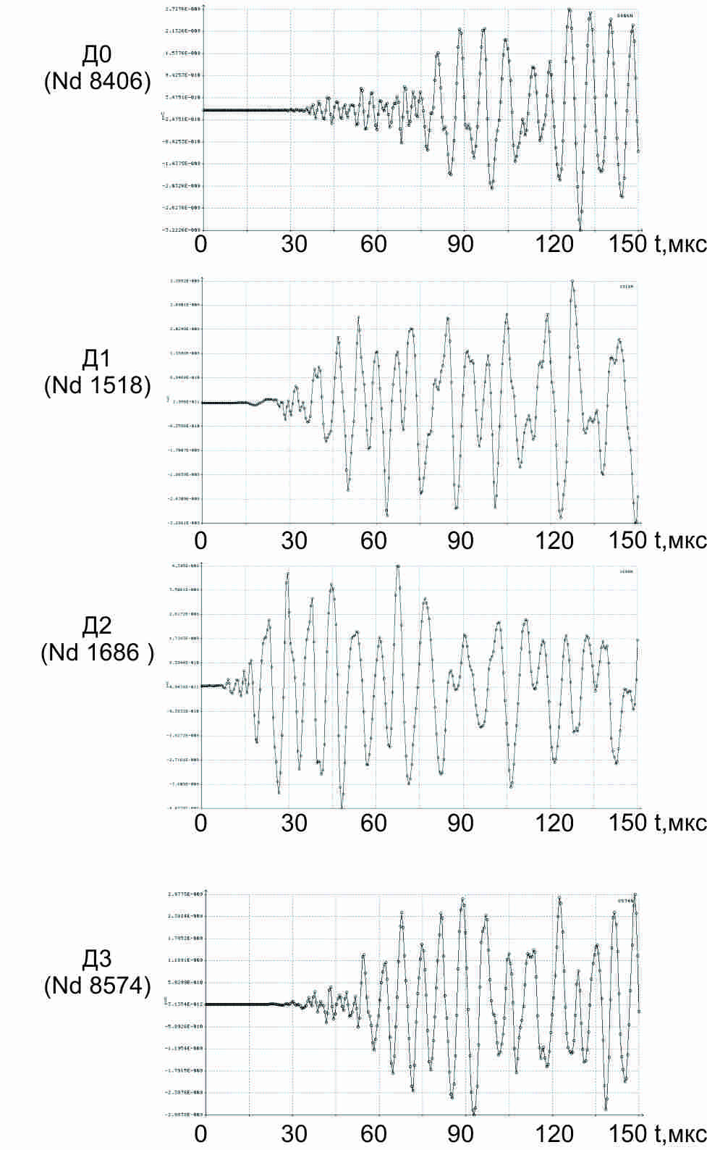
На следующем графике представлена зависимость от времени перемещения U_{z} для тех узлов модели, в которых на реальной платине установлены датчики акустической эмиссии. Д0, Д1, Д2, Д3 – места установки датчиков акустической эмиссии. Расстояние от источника И до датчика Д0 составляет 781 мм, до датчика Д1 – 510 мм, Д2 и Д3 – 223,6 и 632,5 мм соответственно. Из рисунка 4 следует, что первым по времени акустический сигнал приходит в узел модели 1686 (на этом месте находится датчик Д2), далее в узел 1518 (Д1), после – в узел 8574 (Д3), после – в узел 8406 (Д0) численной модели. Акустическая волна на ближайший датчик приходит первой и с некоторым запаздываем - на более удаленные датчики. Разницу абсолютного времени регистрации волны на соседних датчиках называют разницей времен прихода (РВП).
С помощью численных методов может быть создана методика нахождения точной скорости распространения волны в объекте контроля и точного абсолютного времени прихода сигнала на акустический канал. На сегодняшний момент скорость в объекте контроля находится экспериментально [5].
Рисунок 4 – Картина регистрируемых численной моделью сигналов в тех же местах расположения датчиков, что и для эксперимента
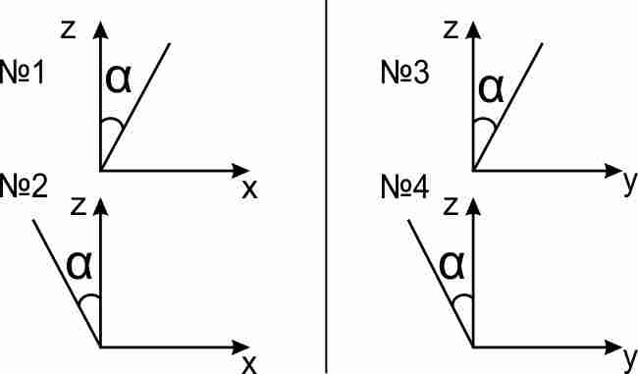
При проведении физического эксперимента после установки датчиков проведена их калибровка. Размах амплитуды принимаемого сигнала должен быть одинаковым на всех датчиках (плоскостная локализация). Чтобы достигнуть этого, можно изменять коэффициент чувствительности каждого отдельного канала. При проведении физического эксперимента может возникать погрешность при занесении координат датчиков в компьютер. Перед физическим экспериментом уточнены реальные координаты центров датчиков. Измерения произведены штангенциркулем с точностью 0,1 мм.
Д0 (0,149;0,847) м;
Д1 (0,1454; 0,1518) м;
Д2 (0,8508; 0,1467) м;
Д3 (0,8525; 0, 8444) м.
Проведено 4 опыта при различной ориентации грифеля. Ориентировочная схема проведения экспериментов представлена на следующем рисунке.
При каждой серии экспериментов АЭ система определяет координаты источника сигнала. Точность определения координат источника определит достоверность результатов контроля.
Рисунок 5 – Вариация ориентации грифеля при проведении эксперимента
Часто для контроля объектов сложной формы используют метод зонной локализации [1]. Он позволяет определить местоположение источника АЭ в первом приближении, тогда как методы точечной локализации позволяют вычислить координаты для каждого сигнала. Здесь выделяют амплитудную локализацию и локализацию сигнала по разности времен прихода (РВП).
Данные методы основаны на предположении об отсутствии анизотропии при распространении волны. Вариация ориентации грифеля позволит определить имеет ли влияние ориентация грифеля на результаты контроля.
При вычислении системой координаты источника: точка начала отсчета переносится в координату датчика, принявшего сигнал первым (Д0); оси масштабируются относительно скорости распространения волны (с=const); координатные оси поворачиваются таким образом, чтобы ось абсцисс проходила через Д0 и Д1. Определение координат сигнала акустической эмиссии производится после решения следующей системы уравнений [1]:
$\begin{aligned}\sqrt{(y_{0}−y)^{2}+(x_{0}−x)^{2}}=(T_{0}+T_{c}) \\ \sqrt{(y_{1}−y)^{2}+(x_{1}−x)^{2}}=(T_{1}+T_{c}) \\ \sqrt{(y_{2}−y)^{2}+(x_{2}−x)^{2}}=(T_{2}+T_{c})\end{aligned}$ (1)

где x₀, x_{1,}x₂,x₃,y₀,y₁,y₂,y₃, - координаты точек установки датчиков после перевода системы координат. Т_{с} - время, за которое сигнал проходит от источника АЭ до ближайшего датчика, (Т₁ +Т_{с}) – время, за которое акустическая волна проходит расстояние до Д1, (Т₂ +Т_{с}) – аналогично до второго датчика Д2.
В первом эксперименте имитировали АЭ сигнал в центре пластины, в точке с координатами (0,5;0,5) м (рисунок 6а).
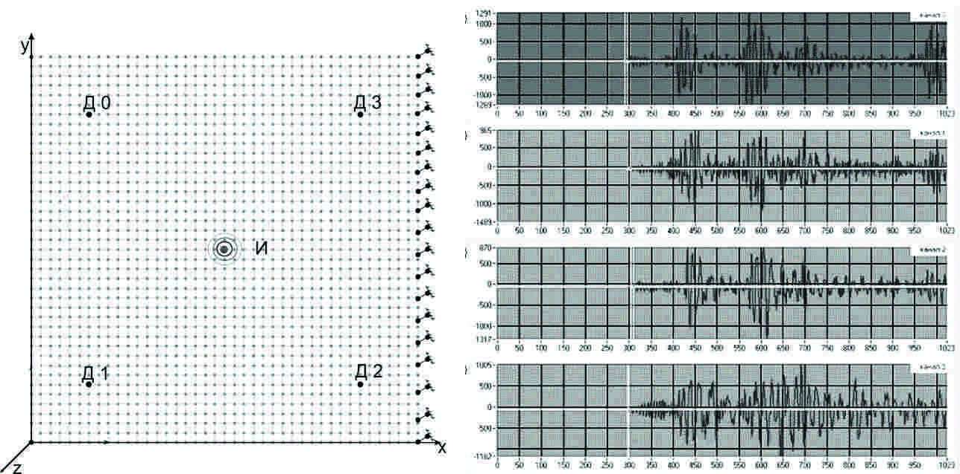
а б
Рисунок 6 – Портрет каждого из четырех датчиков при симметричном изломе грифеля в центре

Источник предложено расположить в геометрическом центре пластины, это точка, равноудаленная от всех приемников акустических сигналов. Точные координаты источника И составляли (495 мм; 510 мм).
Коэффициенты чувствительности для этой серии экспериментов составили 20, 15 20, 30 соответственно для нулевого, первого, второго и третьего канала.
На все четыре датчика сигнал приходит практически одновременно, с разницей в несколько микросекунд. Характерная форма сигнала на четырех датчиках для первого эксперимента представлена на рисунке 6б.
Прослеживается повторяемость формы сигналов на датчиках, то есть каждый датчик имеет собственный «портрет» - особенности огибающей сигнала, при проведении серии изломов в центральной точке, портрет датчиков не изменялся. Средние значения координат, которые определила система по результатам серии опытов: x = 486, 8 мм: y = 510, 46 мм. Среднеквадратическое отклонение (СКО) координаты Δy = 0, Δx= 3,87 мм.
Вторая часть эксперимента предполагала излом грифеля в точке (0,65;0,25) м. Для этой ассиметричной точки было проведено четыре серии опытов с разной ориентацией грифеля (см. рисунок 5). Номер опыта в таблице 1 соответствует схеме на рисунке 5.
Приведены средние значения, вычисленные АЭ системой для всех четырех опытов, и среднеквадратические отклонения, вычисленные для серии измерений:

№ опыта | (x ±Δ) мм | (y ±Δ) мм | СКО Δx ,мм | СКО Δy ,мм
1 | 640,6 | 254,5 | 2,1 | 9,2
2 | 641,6 | 264,0 | 0 | 0
3 | 641,7 | 264,9 | 0 | 2,1
4 | 639,8 | 267,8 | 2,6 | 2,1

По данным результатам второго эксперимента можно констатировать, что невозможно выявить влияние направления грифеля на результаты проведения АЭ контроля, это может быть связано с погрешностью системы.
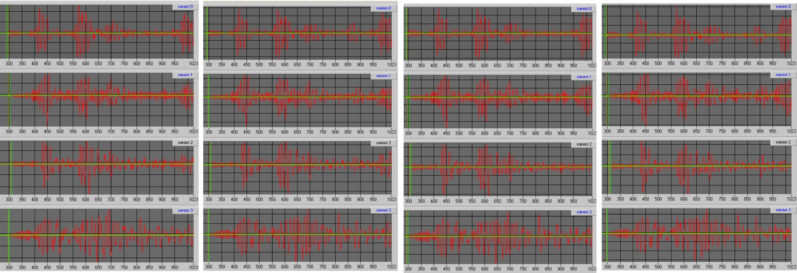
Характерная картина акустико-эмиссионного сигнала представлена на следующем рисунке для всех четырех серий опытов для четырех датчиков.

Рисунок 7. Зависимость формы сигнала на каждом канале (вертикальные столбцы) от направления излома грифеля (горизонтальное направление).

Литература

1. Акустико-эмиссионный контроль авиационных конструкций / А. Н. Серьезнов, Л. Н. Степанова, С. И. Кабанов и др.; под ред. Докторов техн. наук Л.Н. Степановой, А. Н. Серьезнова. – М.: Машиностроение/Машиностроение – Полет, 2008. – 440 с.: ил.
2. D. Aljets, A. Chong, S.Wilcox, K. Holford. Acoustic emission source location in plate-like structures using a closely arranged triangular sensor array. J. Acoustic Emission. 2010, №28, pp.85-98.
3. Т. В. Сыч, С.И. Герасимов, С.П. Васильев, С.А. Бехер. Численное моделирование акустической эмиссии при исследовании элементов мостовых конструкций . Вестник ТГАСУ. 2012, №2, с. 212-221.
4. Т. В. Сыч, С.И. Герасимов, В.К. Кулешов. Моделирование распространения акустических волн методом конечных элементов . Дефектоскопия. 2012, №3, c.3-9.
5. ГОСТ Р 52727—2007: Техническая диагностика. Акустико-эмиссионная диагностика. Общие требования.

